

PROSINCOVÉ
TYMY ZPRÁVIČKY

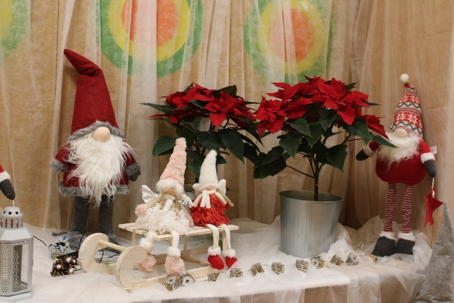
2024
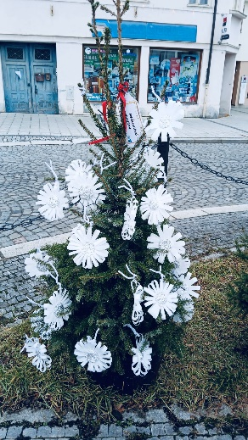
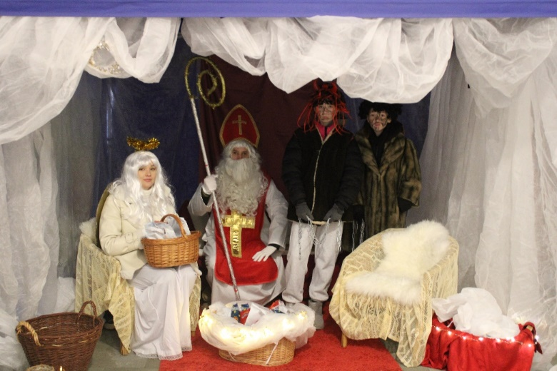

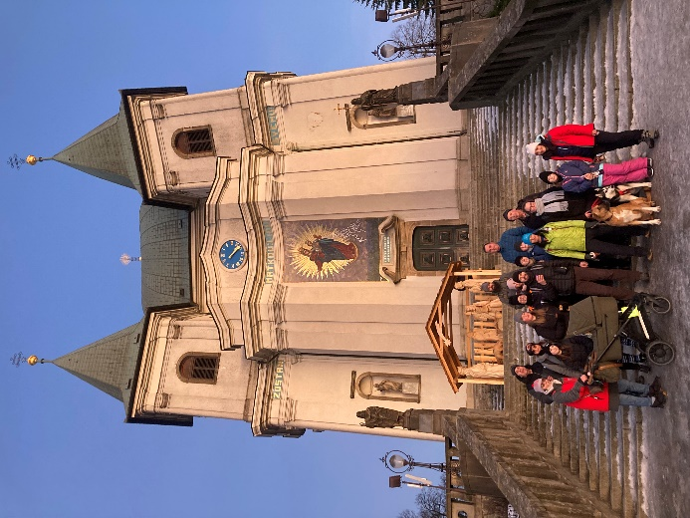
7

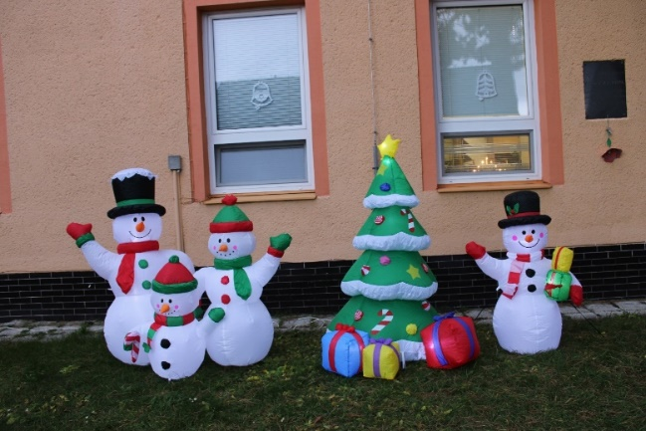

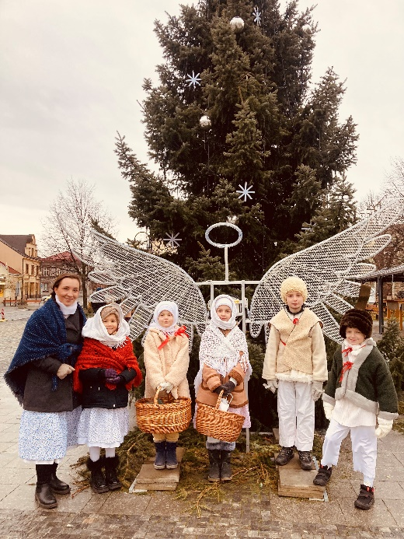

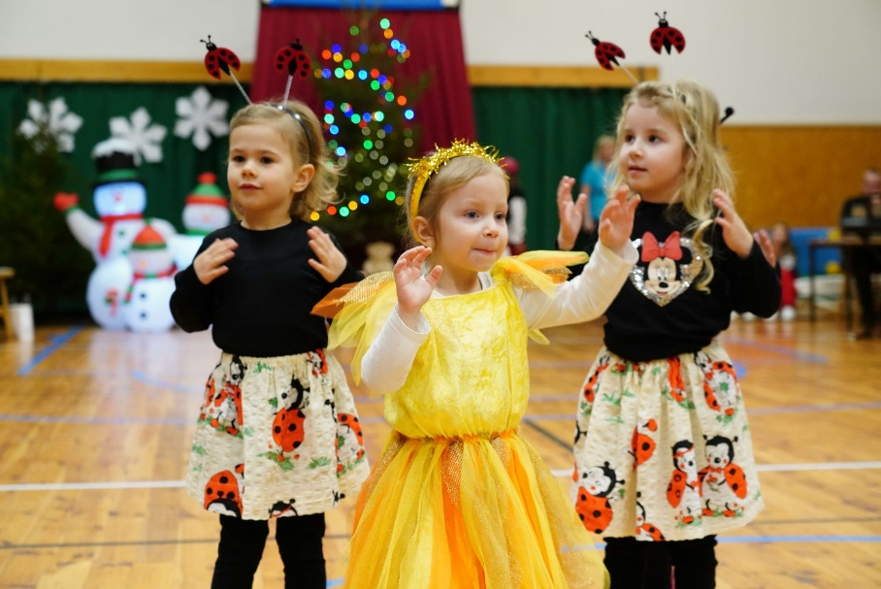

ÚVOD

Měsíc prosinec je jedním z nejkrásnějších měsíců v roce. V prosinci se v TYMY koná spousta tradičních akcí, na které se celý rok moc těšíme!

Hned 1.prosince se uskutečnilo Putování za Mikulášem. Mikuláš také navštívil všechny naše kroužky a předal dětem malou sladkou odměnu. Druhý týden v prosinci se uskutečnilo vánoční noční deskohraní. Také jsme navštívili tradiční jarmark v Rožnově pod Radhoštěm. I letos proběhla soutěž o nej vánoční stromeček, do které se zapojily MŠ, ZŠ a další organizace. Tradiční celostátní akce Česko zpívá koledy se letos uskutečnila opět ve spolupráci s dětským pěveckým souborem Plamínek.

Také letos zavítala do Holešova Andělská pošta. Andílci vnesli do našeho města krásnou předvánoční atmosféru.

Velkou přípravu jsme věnovali letošním vánočnímu pohlazení. V programu se rodičům i veřejnosti se představilo téměř 30 kroužků se svým programem.
Na děti pak čekala u stromečku nadílka. V letošním roce děti dostaly veselé ponožky s logem TYMY, které jim určitě udělaly radost.

Proběhlo také tradiční koledování se Zrníčkem. Navštívili jsme naše sponzory a partnery a sešli jsme se s našimi externími spolupracovníky na tradičním vánočním posezení.

Na vánoční prázdniny jsme připravili putovní hru na téma Vánoční tradice a zvyky.
I letos jsme ve spolupráci s firmami Rabb a ELKO umístili ve výloze v centru města adventní kalendář. V tomto adventním kalendáři se každý den rozsvítila jedna česká pohádka. Děti tak mohly také soutěžit ve znalosti pohádek.

Poslední akcí roku 2024 byl již 9- tý ročník Pochodu pro prales. Všem účastníkům této turistické akce vyšlo krásné počasí a cesta na Hostýn z Rusavy pro ně byla velmi příjemná.

Děkuji všem, kteří pomohli se zabezpečením provozu a s řádným průběhem všech akcí. Děkuji všem našim pracovníkům, externím spolupracovníkům, sponzorům a podporovatelům za celoroční podporu a spolupráci.
Do nového roku přeji všem pevné zdraví a hodně radosti ze společně strávených chvil.

Za kolektiv pracovníků TYMY
Jarmila Vaclachová
ředitelka

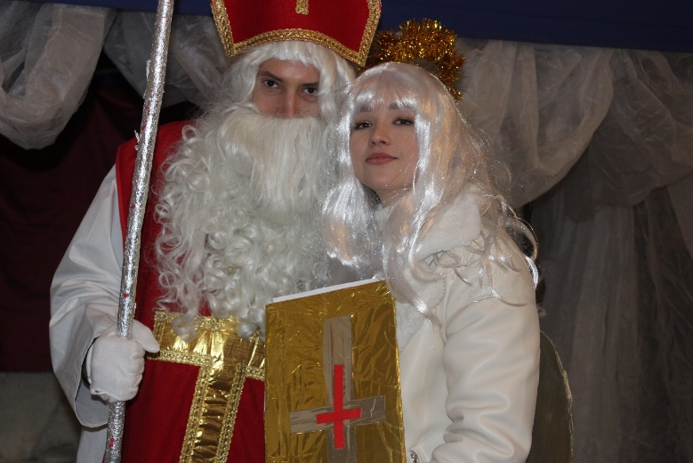
DĚTI V HOLEŠOVĚ PUTOVALY ZA MIKULÁŠEM

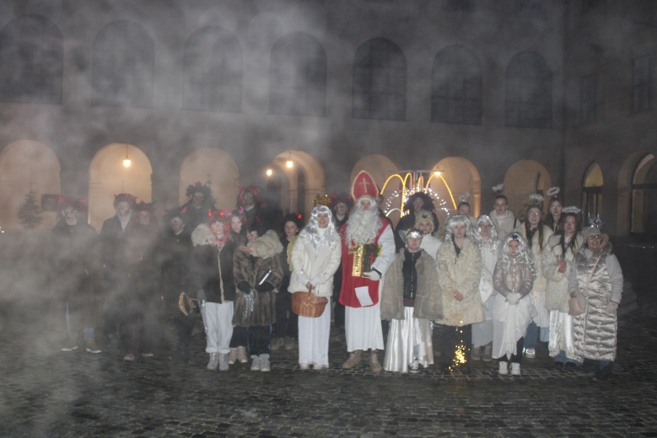
Již 9 - tým rokem pořádalo SVČ TYMY Kouzelné putování za Mikulášem. Akce se konala 1. 12. v podloubí holešovského zámku a zámecké zahradě. Nejdříve děti přivítal andílek, který jim také zazvonil na cestu. Dobrodružství začalo, když děti zaklepaly na dveře, za kterými se ozvalo pekelné bouchání. Poté jim čertíci dveře otevřeli a dětem i dospělým začalo kouzelné putování. Na každém stanovišti měly děti úkol, který jim dávali čerti nebo andílci. Tyto úkoly děti přivedly až k Mikuláši, který je společně s andílkem a čertíky odměnil za jejich snažení. Děti Mikuláši zazpívaly písničku nebo přednesly básničku a za to dostaly mikulášský balíček. Dětem zářily oči a byly plné očekávání. Děkujeme všem, kteří se této akce zúčastnili! Dětem patří velké poděkování za zvládnuté úkoly. Velké poděkování patří MKS, Marcelovi Pospíšilovi a všem 35 dobrovolníkům, kteří se akce zúčastnili.
Jarmila Vaclachová
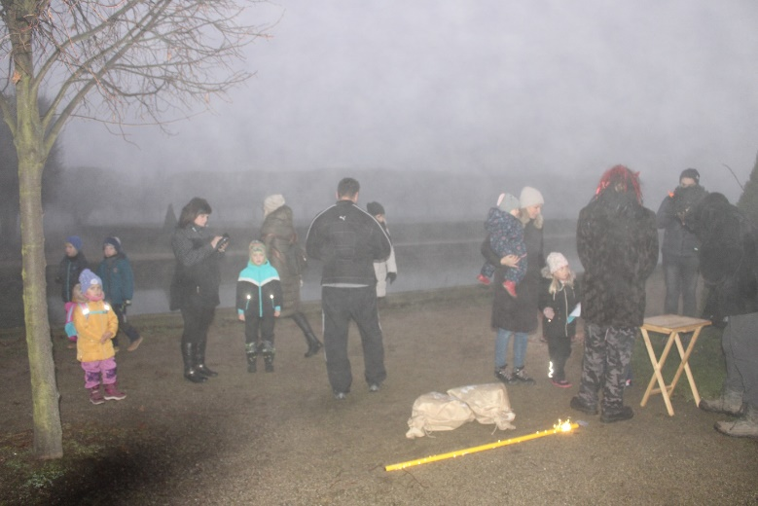
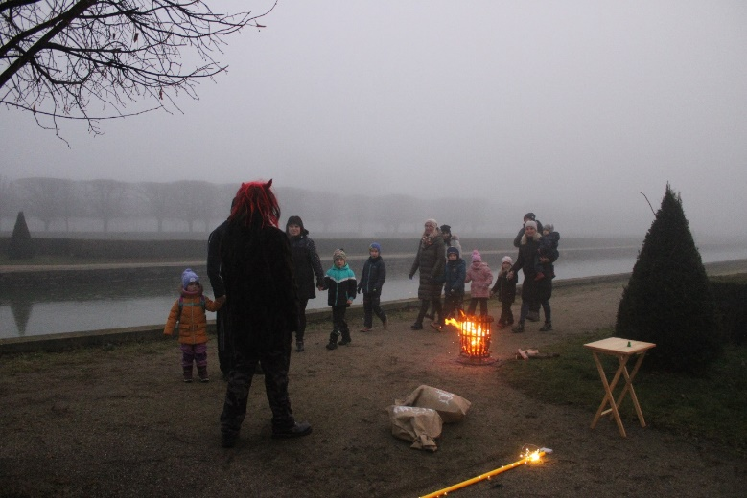

KONCERT KAPELY Z HORNÍHO
V pátek 6. prosince se uskutečnil u nás v TYMY v divadélku na půdě vánoční koncert kapely z Horního. V hodinovém programu zazněly světové i české vánoční koledy. Návštěvníci akce si mohli společně také zazpívat. K naší velké radosti jsme mezi hudebníky také přivítali Jirku Přikryla, který byl mnoho let členem našeho kroužku společenský tanec. Jirkovi přejeme hodně sil, zdraví a štěstí. Děkujme všem zpěvačkám i celé kapele z Horního za jejich nasazení a vytvoření krásné předvánoční atmosféry. Velký dík si zaslouží pan Milan Bárta.
Jarmila Vaclachová
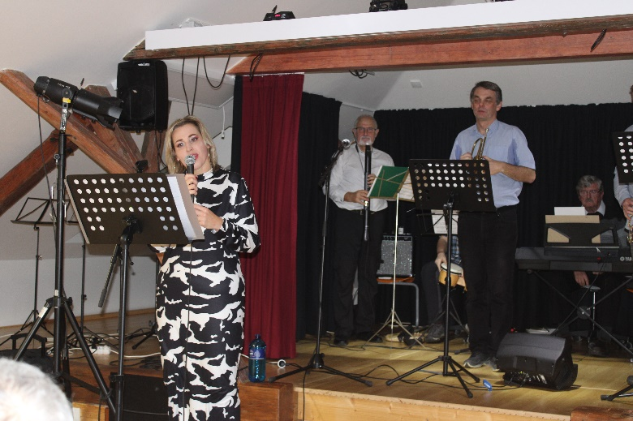

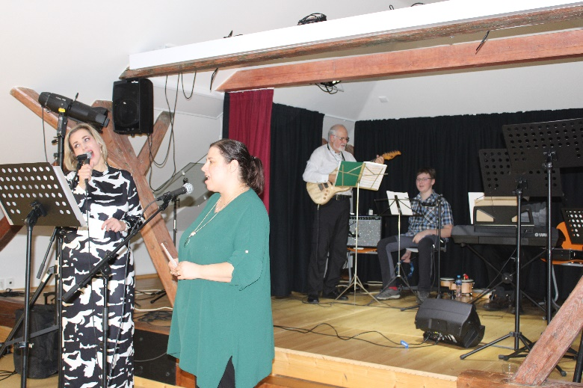

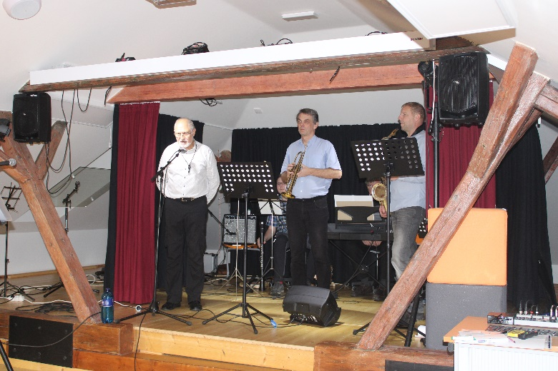

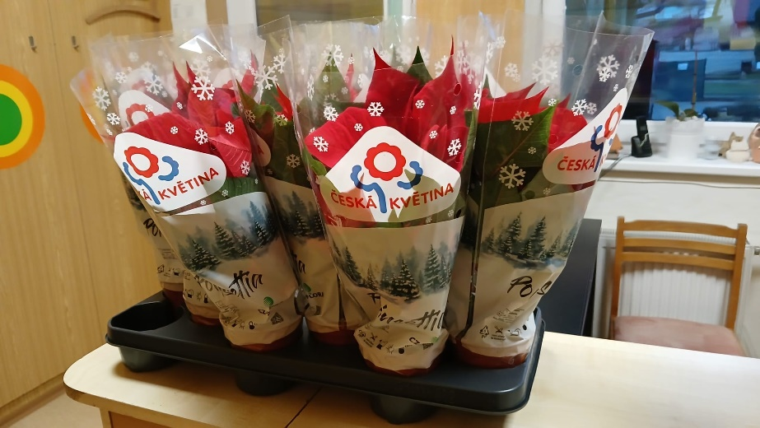
Děkujeme všem, kteří se zapojili do charitativní sbírky Šance Olomouc o.p.s .Celkem jsme zakoupili 23 velkých vánočních hvězd + 21 malých vánočních hvězd.
POMÁHÁME DĚTEM

Zakoupením těchto vánočních hvězd lidé z Holešova a širokého okolí tak pomohli těžce nemocným dětem. Věříme, že vánoční hvězdy přinesou poj a klid do všech příbytků dobrých lidí, kteří se do této akce zapojili.
Jarmila Vaclachová
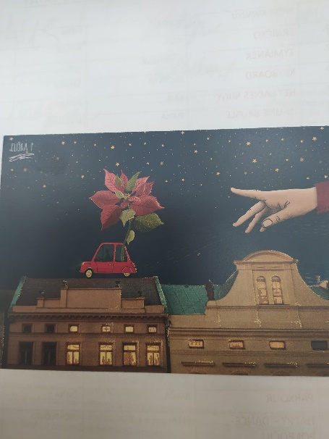


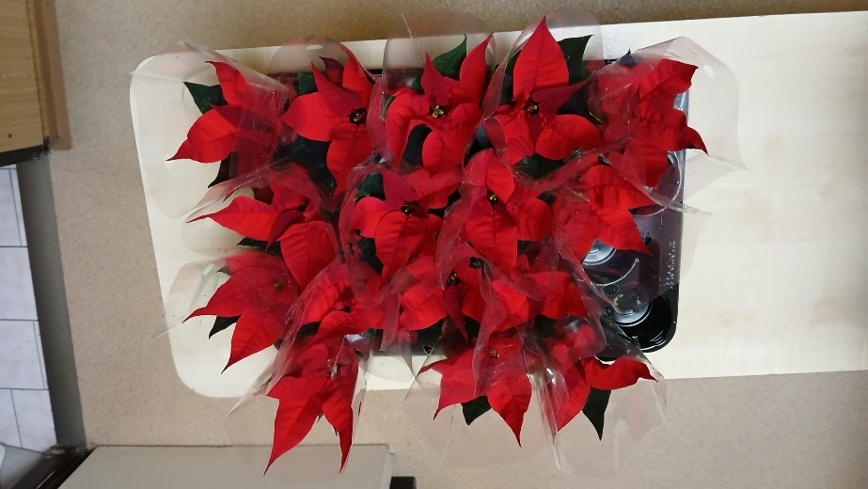

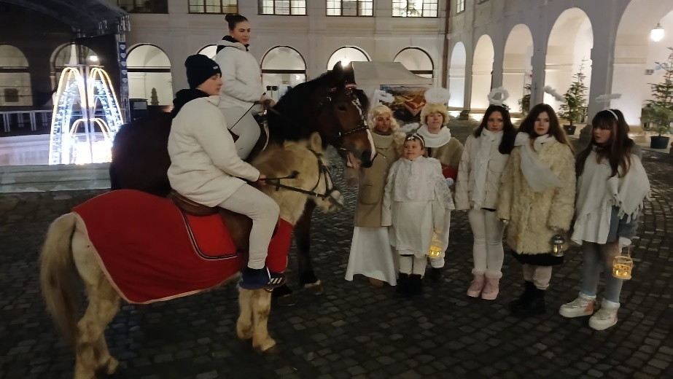
ANDĚLSKÁ POŠTA ZAVÍTALA OPĚT DO HOLEŠOVA

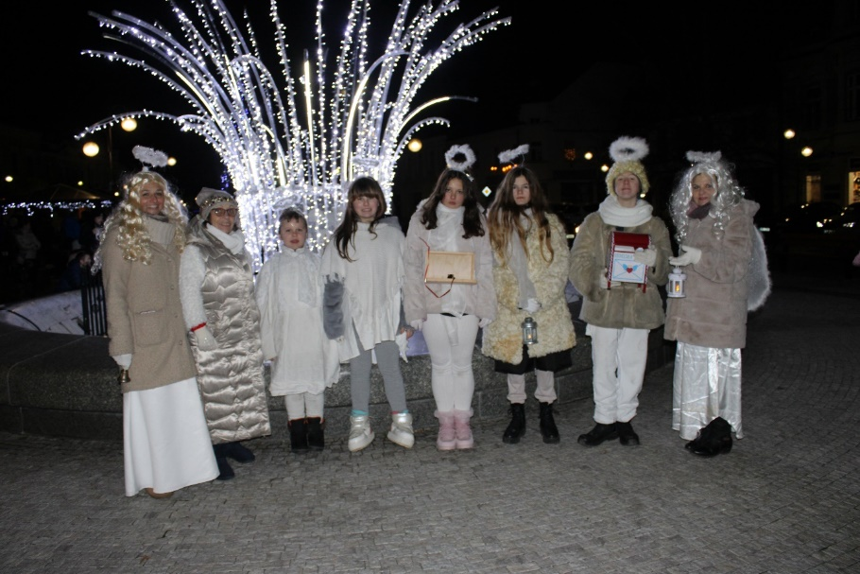
Letos již popáté „zavítala“ do Holešova Andělská pošta. Andílci – pošťáci společně s andílky světlonoši projeli v pátek 13. prosince slavnostně osvíceným vozem taženými koňmi naším městem. Vůz s anděly projel celým městem, po trase ho zastavovaly děti s dopisy pro Ježíška. Andělská jízda byla ukončena na náměstí E. Beneše, kde již netrpělivě čekali jak děti, tak dospělí. Také zde děti přinesly andílkům své dopisy, které obsahují ta nejtajnější přání. Andělská pošta zanechala v ulicích našeho města krásnou energii a neopakovatelnou vánoční atmosféru. Děkujeme všem, kteří se na této krásné akci podíleli, děkujeme městu Holešov, rodině Loučkové a dalším. Určitě dopisy, které děti andílkům do schránky předaly, byly Ježíškovi již doručeny a ten splní jejich dětská přání. Těšíme se, že Andělská pošta zavítá do našeho města také v příštím roce.
Jarmila Vaclachová

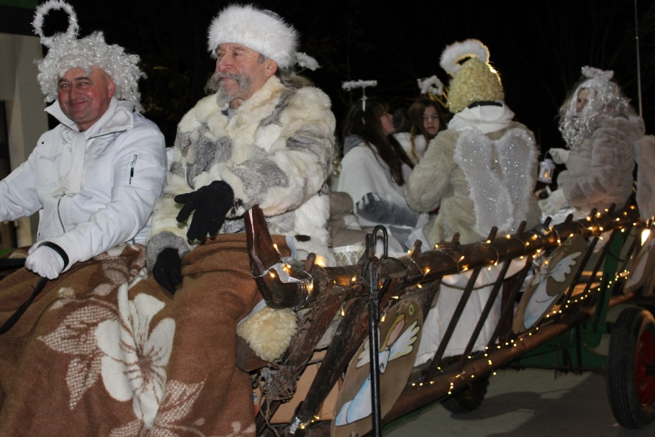

JEŽÍŠEK NA VÁNOČNÍM POHLAZENÍ V TYMY TENTOKRÁT NADĚLOVAL VESELÉ PONOŽKY

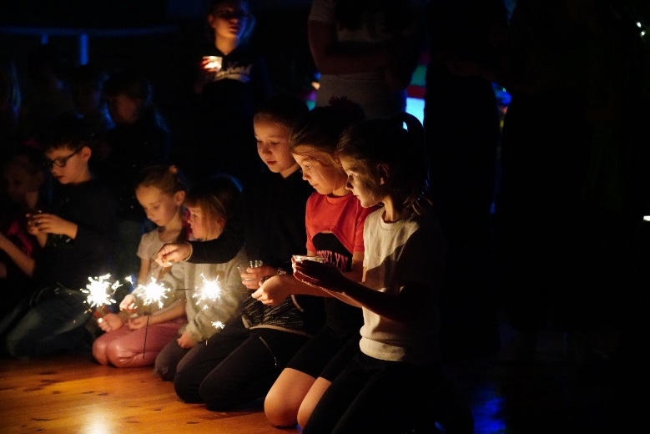
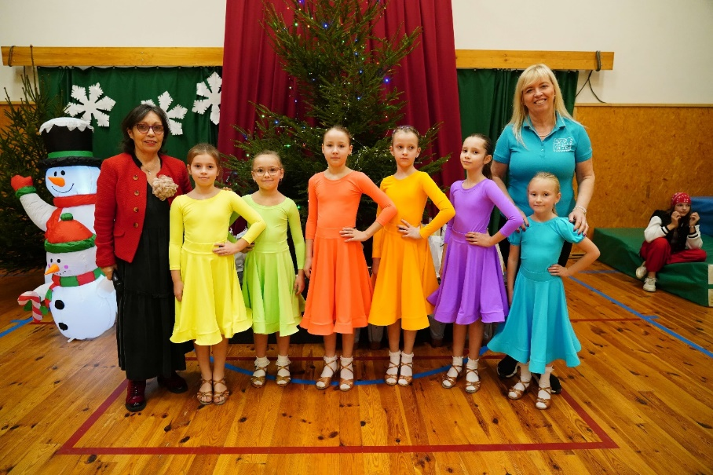
Ve čtvrtek 12. 12. 2024 se uskutečnil v SVČ TYMY vánoční program pod názvem „Vánoční pohlazení“. Naše vánoční pohlazení přilákalo spoustu diváků z řad rodičů, prarodičů a dalších hostů. Vystoupily v něm děti z většiny tanečních a pohybových kroužků. Program byl velmi pestrý a nápaditý, střídaly se taneční choreografie s ukázkami činností dalších kroužků. Na úvod programu vystoupil folklorní soubor Zrníčko se svým krátkým vánočním pásmem. V programu dále vystoupily děti z kroužků: Tymyjánek, Ladies mini,In-line brusle, Rebelky, Star Dance, Táborová kytara, Happy Dance přípravka, Street Dance, Karate, Balet, Klasický tanec, Gymnastika, Anglická školička, Hobby horsing, Hopsánky. Samozřejmě nechyběly ani „ostřílené“ taneční kroužky – Underground comfort, Happy Dance a na závěr vystoupila děvčata z tanečního kroužku Hej ladies z Prusinovic. V rámci programu byla také vyhodnocena letní fotosoutěž Léto s TYMY 2024. Všichni účastníci soutěže obdrželi pamětní listy a malé dárky a vítězové diplomy a malou deskovou hru. Své krátké vystoupení si připravil také náš nadějný kouzelník Lukáš Liška, který svými kouzly a triky potěšil hlavně malé diváky. Jak už bývá zvykem na vánočním pohlazení, všechny děti dostaly od Ježíška malý dárek. Tentokrát jim Ježíšek nadělil veselé ponožky s logem TYMY. Určitě tento dárek přijde dětem vhod. Na vánoční pohlazení přispěly také děti z kroužků výtvarných a keramických, které připravily drobné dárky a prodejní výstavku svých prací. Děkujeme všem, kteří zakoupili drobný dárek, popř. přispěli do charitativní sbírky „Plyšák pro radost“. Závěr celého vánočního pohlazení byl opět velmi emotivní a vánočně laděný. Děti společně nastoupily za zvuku vánoční písně se svíčkami a prskavkami. Děkuji všem dětem i vedoucím za krásné vánoční naladění a pohlazení. Přejeme všem krásné prožití vánočních svátků a hodně radosti a zdraví v novém roce 2025.
Jarmila Vaclachová

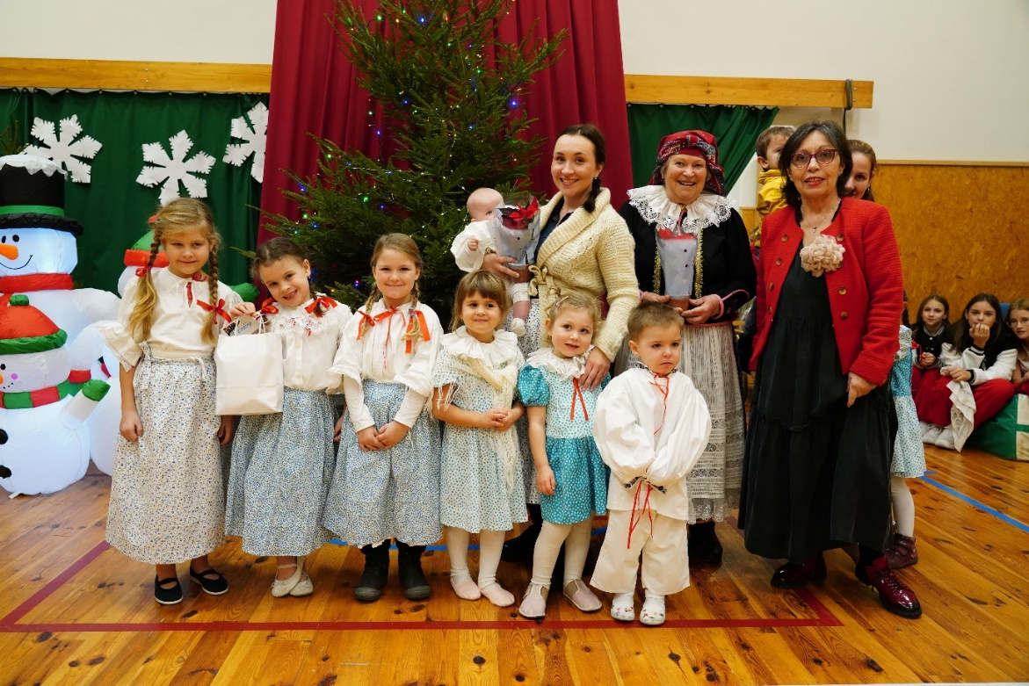

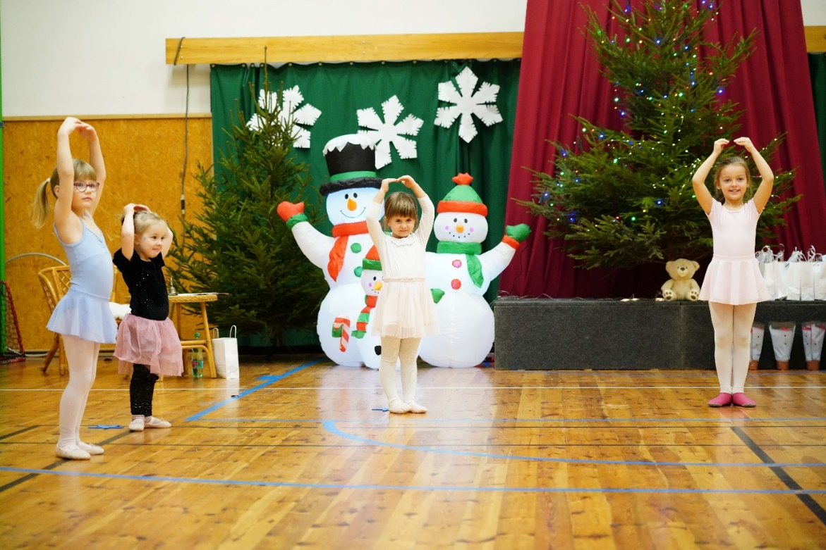

VÁNOČNÍ STROMEČKY ŠKOLA A ORGANIZACÍ ZDOBÍ HOLEŠOVSKÉ NÁMĚSTÍ

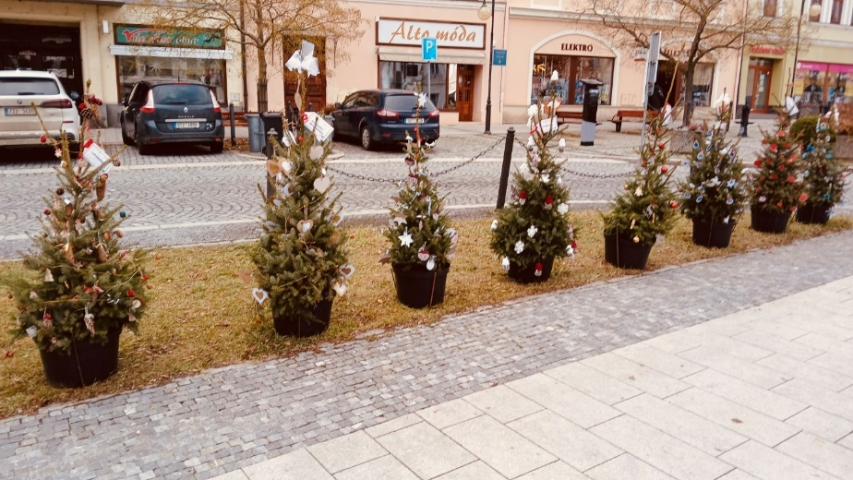
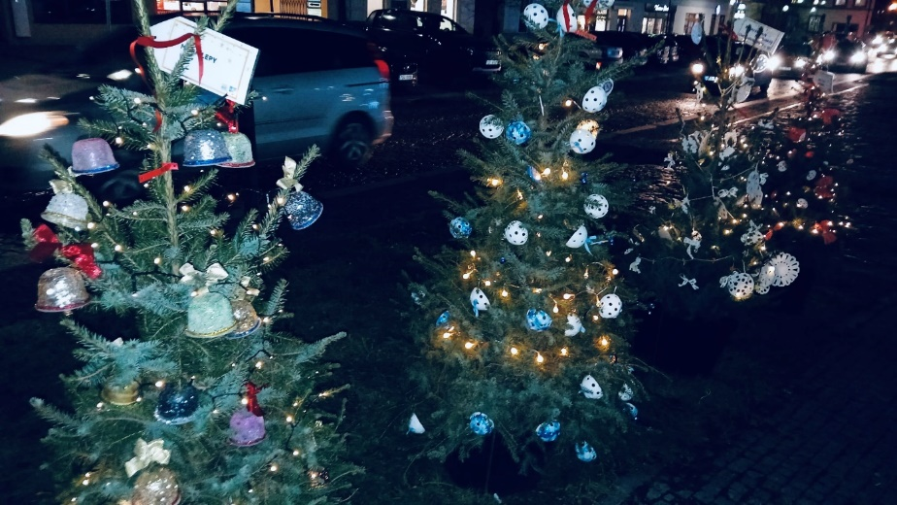
SVČ TYMY ve spolupráci s městem Holešov vyhlásilo v letošním roce již pátý ročník „soutěže“ o NEJ vánoční stromeček. Do této „soutěže“ se přihlásilo celkem 16 organizací a spolků – 1.ZŠ Holešov, 2.ZŠ Holešov, 3.ZŠ Holešov, MŠ + ZŠ Rymice, ZŠ Martinice, ZŠ Přílepy, MŠ Masarykova Holešov, MŠ Radost Holešov, MŠ Sluníčko Holešov, MŠ Žopy, MŠ Přílepy, ZŠ + OU Holešov, Gymnázium Holešov, Florbalový klub Holešov, Pionýrská klubovna Smetanovy sady, SVČ TYMY. Vernisáž probíhala ve středu 11. 12. v 17:00 hodin na náměstí E. Beneše. Vzhledem k tomu, že každý stromeček byl skutečně originál, a tak jsme také k této „soutěži“ přistupovali, byl každý stromeček porotou vyhlášen jako NEJ! Děkujeme všem za aktivní přístup. Děkuji také všem, kteří se na přípravě akce podíleli – město Holešov, SVČ TYMY, firma Stella Holešov, Lukáš Leško. Určitě stromečky udělají radost všem, kteří budou procházet holešovským náměstím a dokreslí krásnou sváteční atmosféru našeho města.
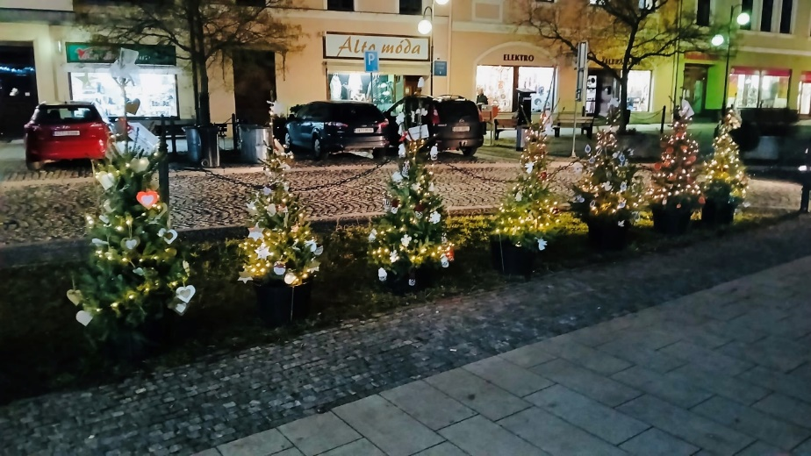
Jarmila Vaclachová
6 cm

SPOLEČNĚ S PLAMÍNKEM SI OBČANÉ HOLEŠOVA ZAZPÍVALI KOLEDY NA NÁMĚSTÍ

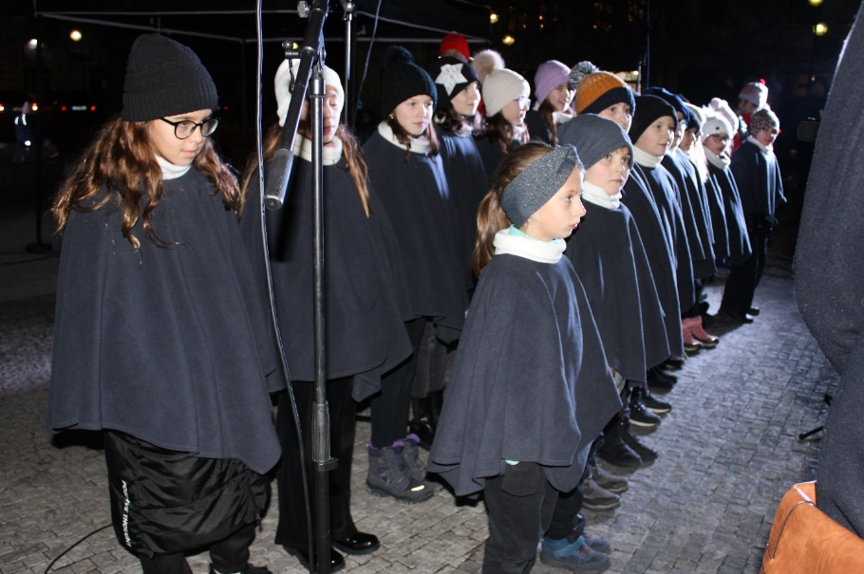
Také v letošním roce se Holešov zapojil do celonárodního projektu „Česko zpívá koledy“, který pod patronátem Deníku proběhl počtrnácté. Akce se konala ve středu 11. prosince 2024.Na náměstí E. Beneše se sešlo přes 200 dětí i dospělých, kteří si přišli společně zazpívat s dětským pěveckým sborem Plamínek ze 3. ZŠ Holešov. Společné zpívání bylo zahájeno v 18 hodin. Zazpívali jsme si pět koled: Nesem vám noviny, Pásli ovce Valaši, Půjdem spolu do Betléma, Jak jsi krásné neviňátko, Štěstí zdraví pokoj svatý a na závěr Vánoce, Vánoce přicházejí. V letošním roce se zpívalo na více než 700 místech v celé ČR a také v zahraničí. Společné zpívání na náměstí v Holešově vytvořilo krásnou předvánoční náladu a celým náměstím se šířila velmi příjemná pozitivní energie. Moc děkujeme všem, kteří se do této krásné zapojili. Největší dík si zaslouží děti z Plamínku a jejich sbormistryně paní Gabriela Kovářová a Lenka Hýžová. Věříme, že se v příštím roce opět sejdeme na náměstí a společně si koledy zazpíváme. Všem přejeme krásné Vánoce, pohodu, zdraví a klid.
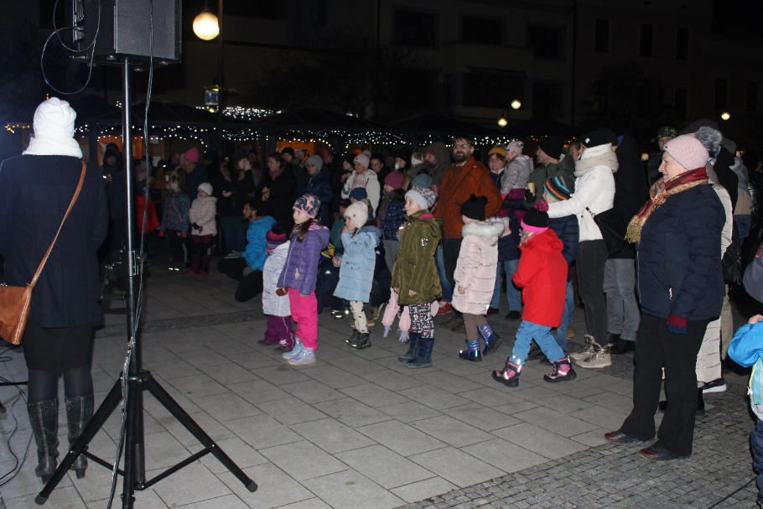
Jarmila Vaclachová

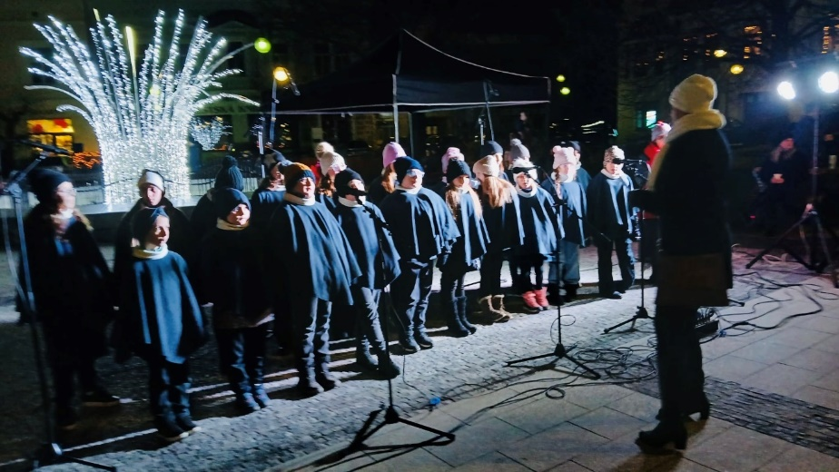

NOČNÍ NA VÁNOČNÍM DESKOHRANÍ V TYMY NADĚLOVAL TAKÉ JEŽÍŠEK

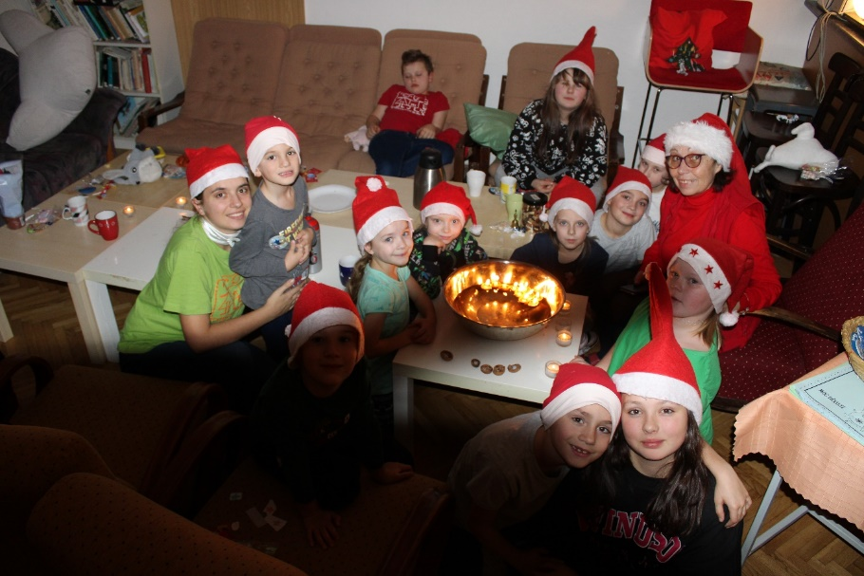
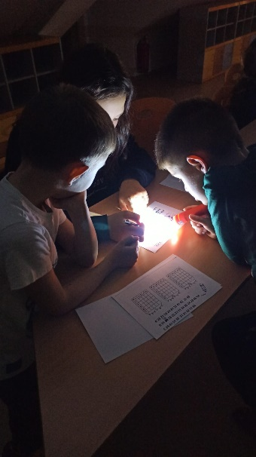
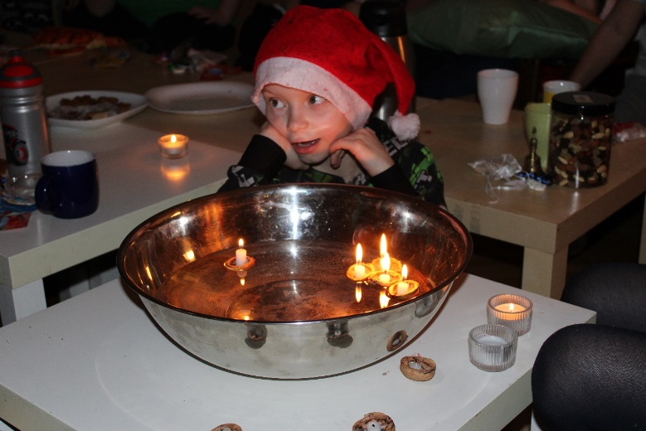
13. až 14. prosince se uskutečnilo v SVČ TYMY již tradiční Noční deskohraní – tentokrát ve vánočním duchu. Kromě deskových her byla hlavním programem večera vánoční úniková hra. Všem týmům se nakonec podařilo z „uzavřené“ tajuplné místnosti dostat ven. Večer pak byl věnován tradičním zvykům. Děti si s velkým nadšením vyzkoušely pouštění svítících lodiček ze skořápek ořechů a také krájení jablíčka. Nechybělo také zpívání koled a povídání o Vánocích. Vzhledem k tomu, že se jednalo o poslední setkání v tomto roce, nechybělo ani předávání dárků pod stromečkem. Vánoční deskohraní bylo plné překvapení a radosti. Přejeme všem dětem, aby prožily krásné Vánoce a pod stromečkem našly také třeba zajímavou deskovou hru. Těšíme se na příští noční deskohraní, které se bude konat z 24. na 25. ledna 2025.
Jarmila Vaclachová

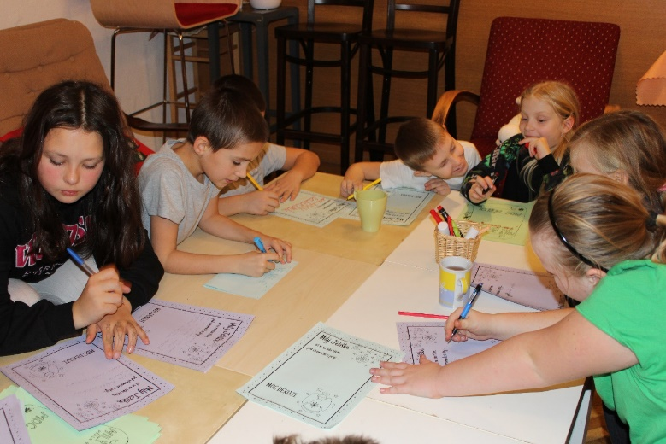

Každý rok naděluje Ježíšek v TYMY svým členům nějaké překvapení. Letos měly děti v balíčku veselé ponožky s naším logem. Věříme, že v zimních měsících přijdou ponožky všem dětem vhod a vytvoří jim nejen příjemné teplo ale také vzpomínku na TYMY.
DÁREK OD JEŽÍŠKA
Jarmila Vaclachová
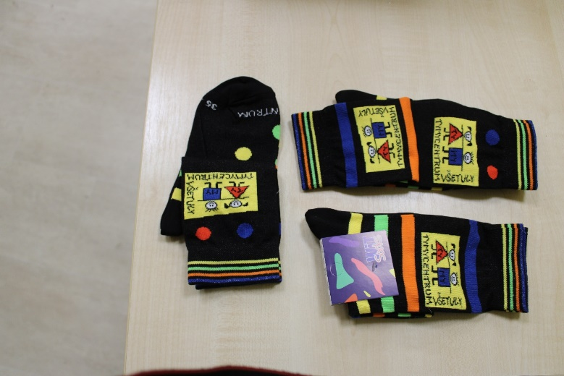
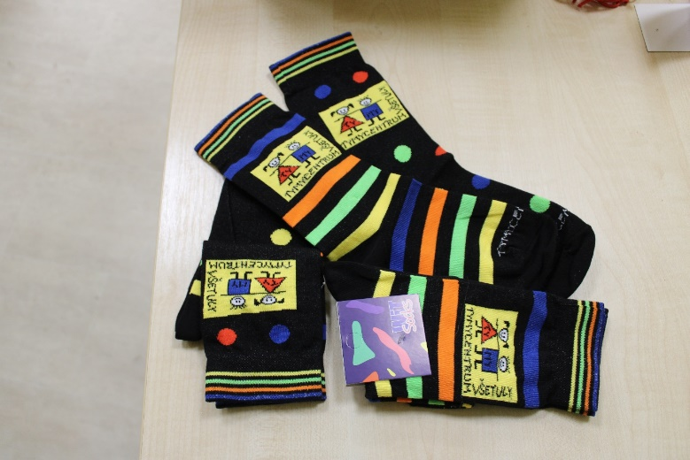

TRADIČNÍ KOLEDOVÁNÍ SE ZRNÍČKEM NA ZLATOU NEDĚLI

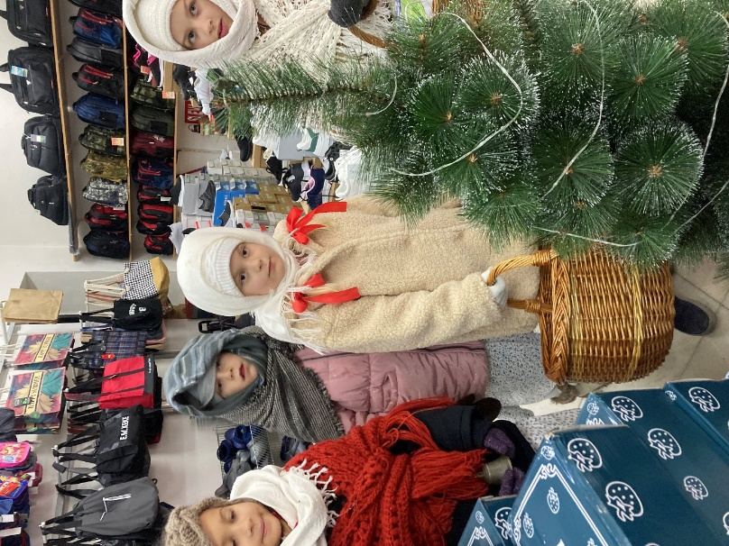
Tradici koledování se Zrníčkem zahájila více než před 40 -ti lety paní Milada Květáková a Eva Mikešová. Tato tradice se v Holešově udržuje po celé tyto roky. Každou zlatou neděli, letos 22.prosince v 9 hodin ráno se sešly děti z folklorního souboru Zrníčko u vánočního stromu v centru našeho města. Děti zde přednesly své vánoční pásmo, zazpívaly koledy a pak se vydaly koledovat po náměstí. Obchodníci i mnozí občané našeho města se už na koledníky moc těšili a radostně je vítali. Koledníci kromě dobré nálady a vánočního přání přinášeli také drobné dárečky, různé keramické ozdoby a také „šťastíčka“, která symbolizují štěstí, zdraví, lásku a odhání vše zlé. Děkujeme všem, kteří koledníkům přispěli. Z letošní sbírky si opět pořídí další součásti krojů. Věříme, že tato tradice bude pokračovat i v dalších letech.
Jarmila Vaclachová
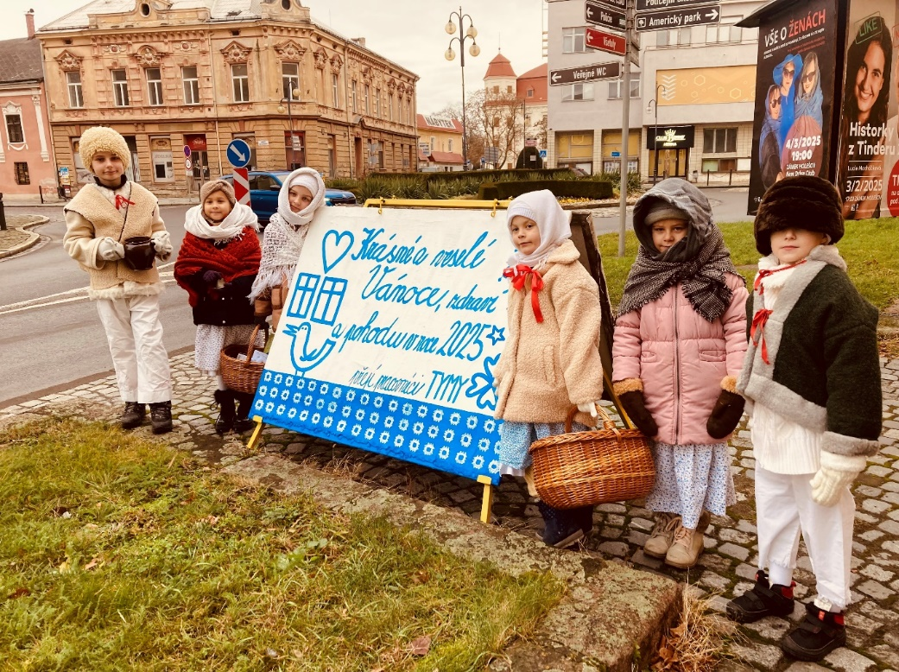

TRADIČNÍ BRUSENKA 19. 12.
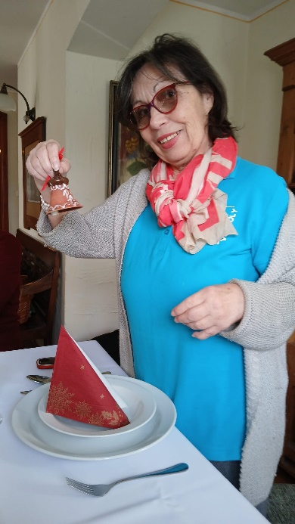
V úterý 19. prosince jsme vyrazili na naše tradiční předvánoční výjezdní zasedání na Brusenku. Strávili jsme příjemné chvíle v krásném prostředí Brusenky, kde jsme si vzájemně předali „překvapenosti“, a popřáli jsme si krásné svátky, zazpívali koledy a vánočně se naladili. Tentokrát jsme se na Brusence sešli v plném počtu. Takže všem za malé radosti moc děkujeme.
Jarmila Vaclachová
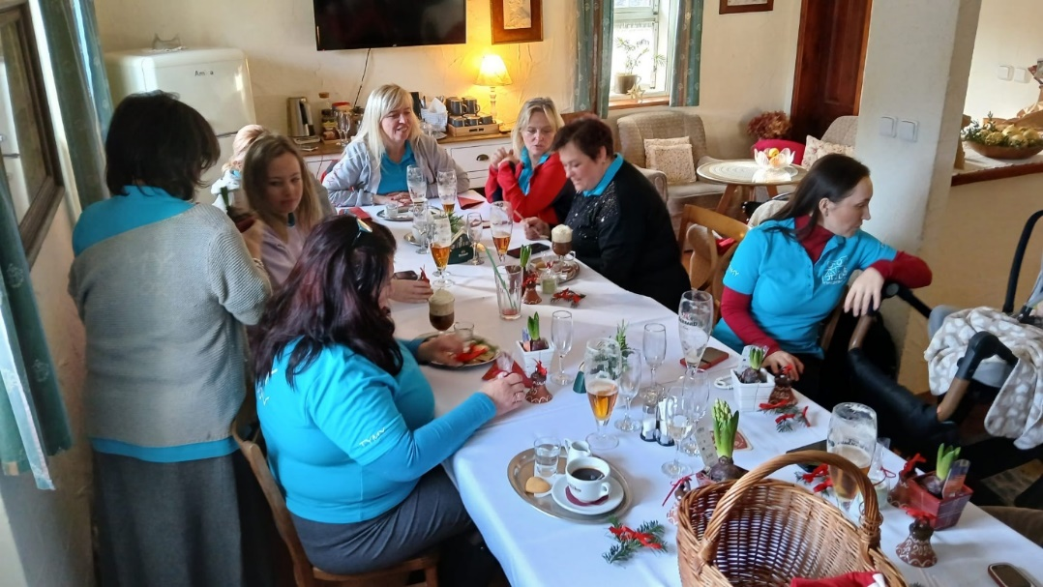

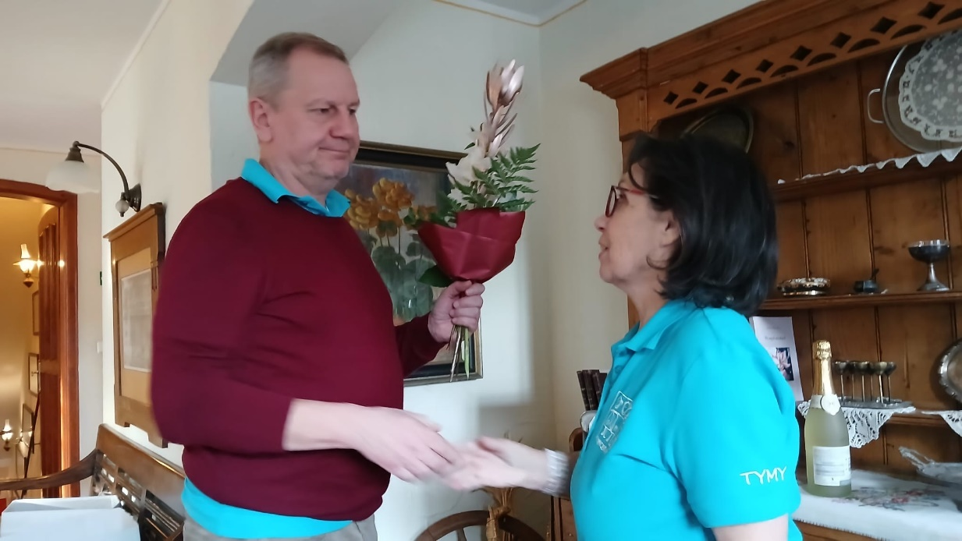

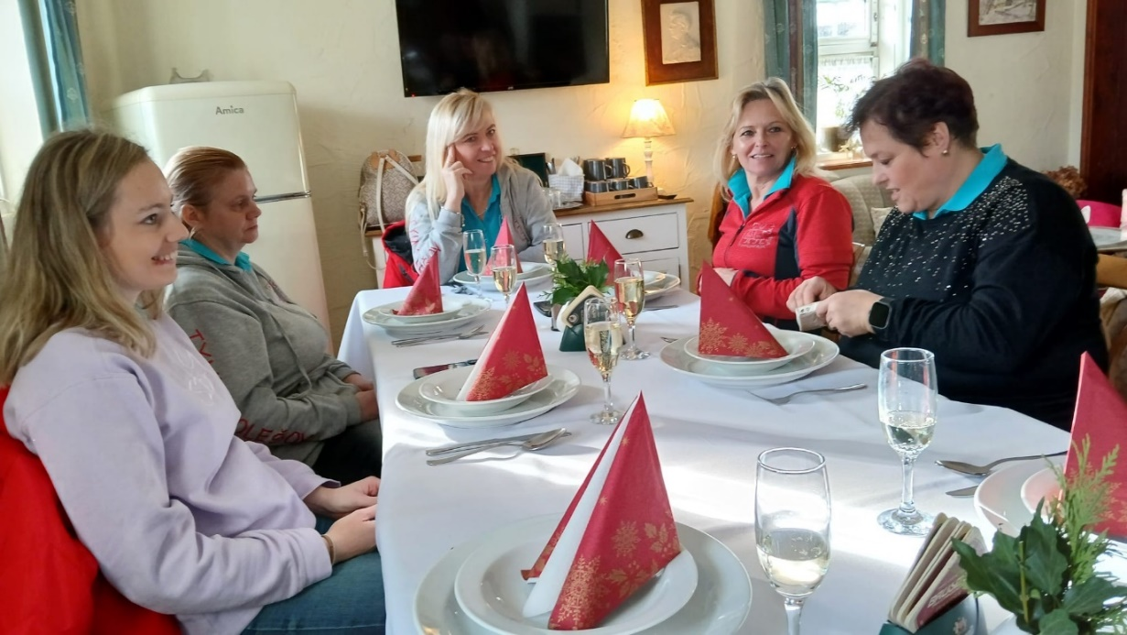

CÍLEM POCHODU PRO PRALES BYL I LETOS LEDOVÝ HOSTÝN

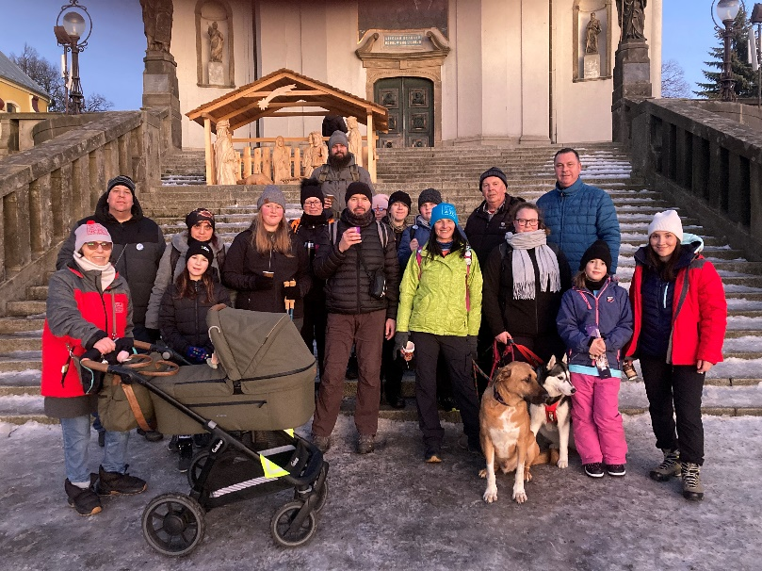
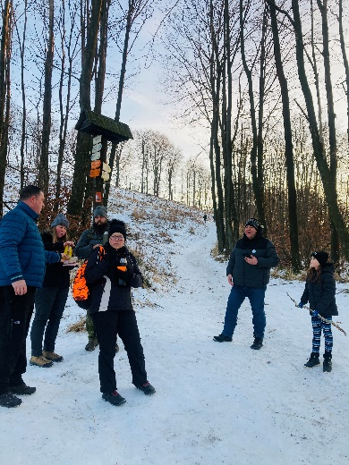
Od roku 2016 pořádáme každý rok Pochod pro prales. Tento pochod se pořádá na podporu deštných pralesů, kterých každý rok čím dál tím více ubývá. Pochod se koná vždy 30. prosince. Nebylo tomu také letos jinak. Účastníci pochodu se sešli na Rusavě u obecního úřadu, kde všichni přispěli do pokladničky a podpořili tak tuto ekologickou aktivitu. Odtud se pak společně vydali přes kopec na Hostýn, kde všichni získali účastnickou placku, občerstvili se dobrým vánočním čajem a popřáli si do nového roku vše dobré, hlavně pevné zdraví. Účastníci se pak společně vyfotili a zapálili prskavky. Děkujeme všem, kteří se tohoto pochodu zúčastnili a také za finanční příspěvky, které budou zaslány na účet organizace Prales dětem.
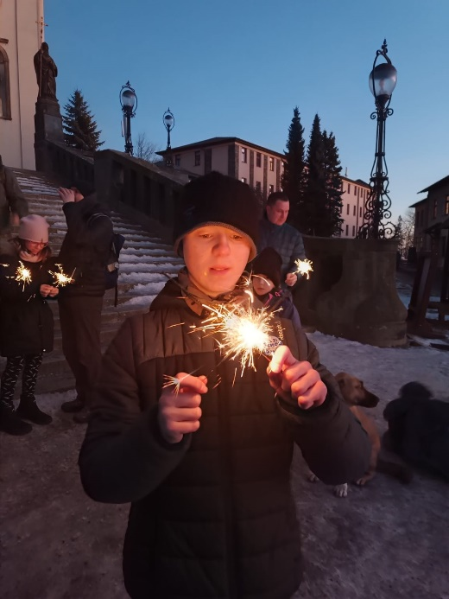
Jarmila Vaclachová

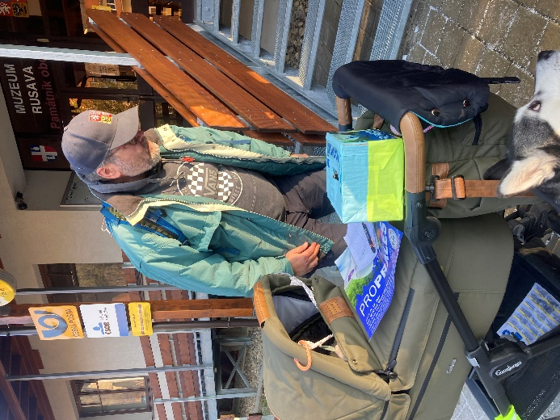

VÁNOČNÍ VÝZDOBA v TYMY

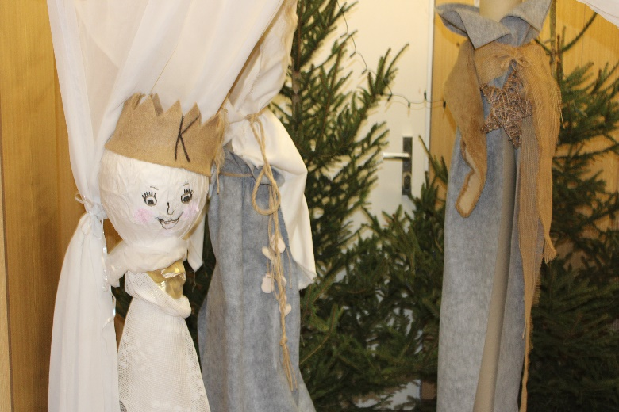
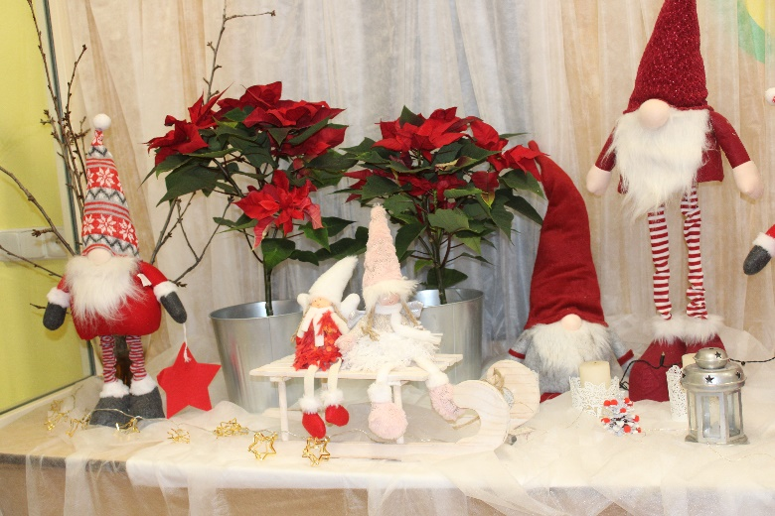
.

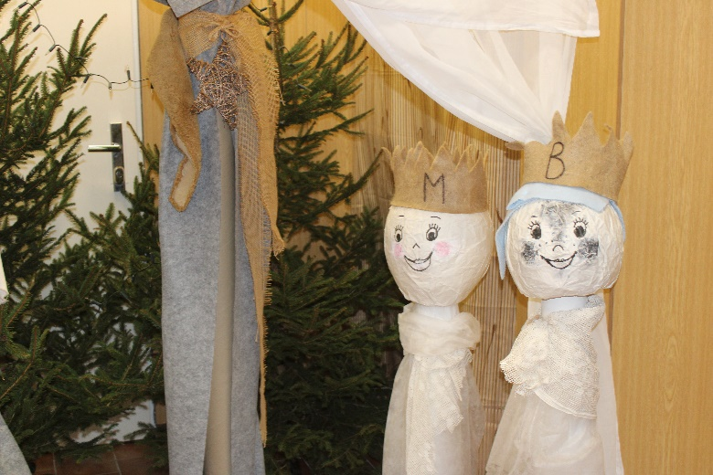
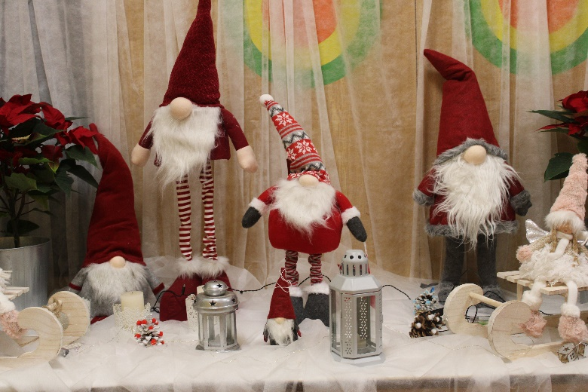

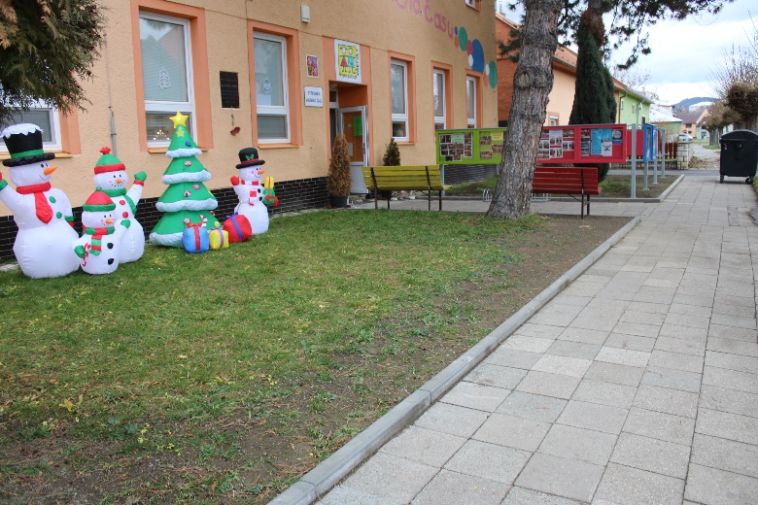

MALÝ VÁNOČNÍ JARMARK V TYMY

Celé dva týdny před Vánocemi se konal v TYMY malý vánoční jarmark, na kterém si mohli návštěvníci zakoupit drobné výrobky z keramiky a také z dalších materiálů. Děti v kroužcích podvedením Romany Čupové vyrobily krásné vánoční ozdoby, svícny a další dekorace z papíru, textilu i keramiky. Děkujeme všem, kteří náš jarmark navštívili a zakoupili si nějakou drobnost, která určitě potěšila.
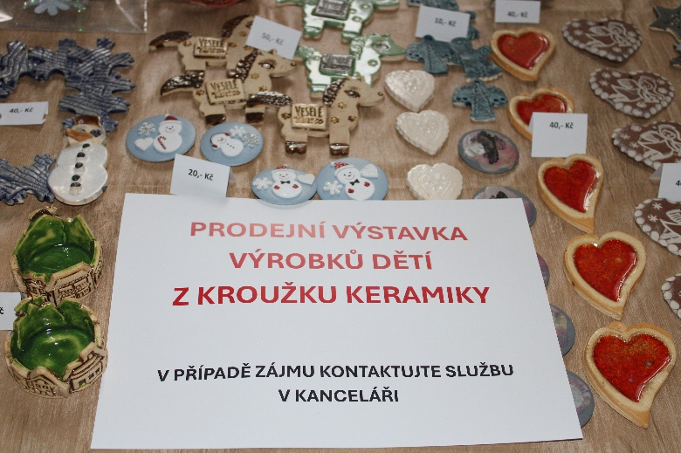
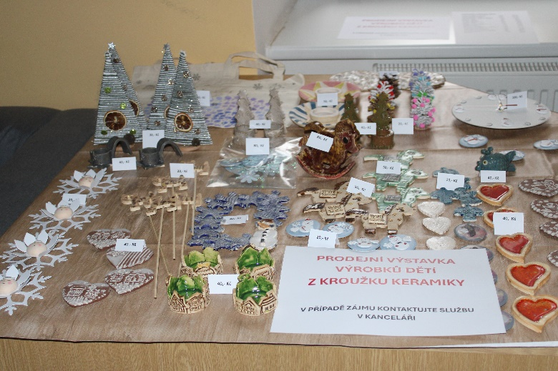
Jarmila Vaclachová

NOVÝ PLOT

V prosinci firma PSMplus Holešov začala poslední etapu opravy našeho okolí TYMY.
Nejdříve firma shodila starý plot a potom na stejném místě vybudovala plot nový.
Děkujeme firmě PSMplus a hlavně panu Dunčovi za jejich vzornou spolupráci.

Jarmila Vaclachová

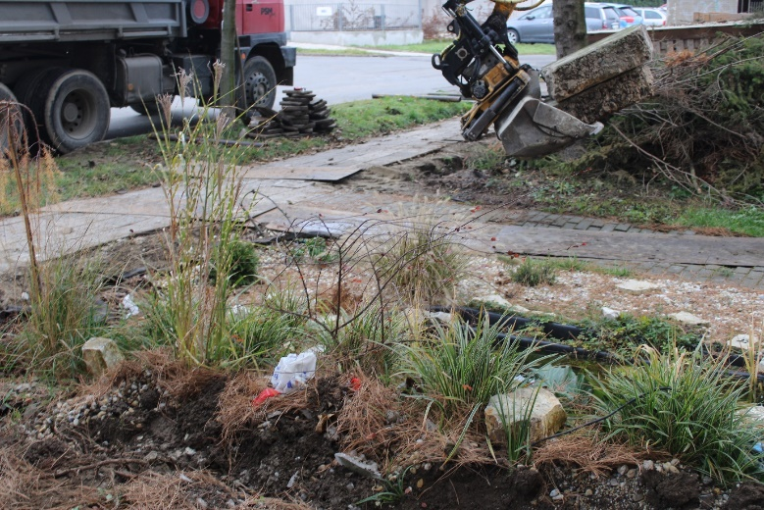
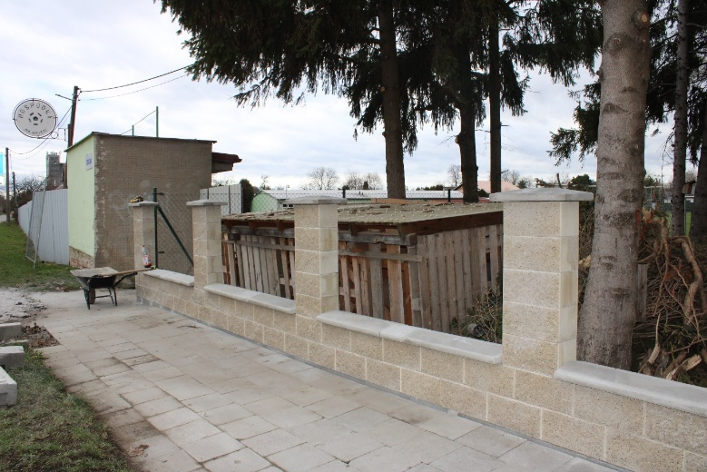

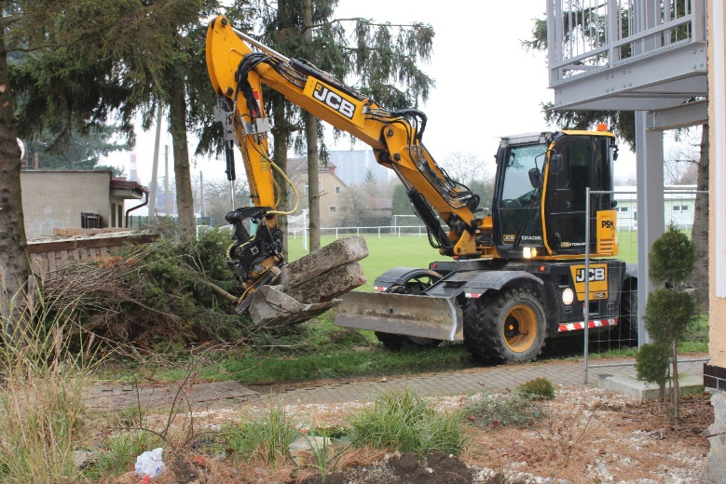
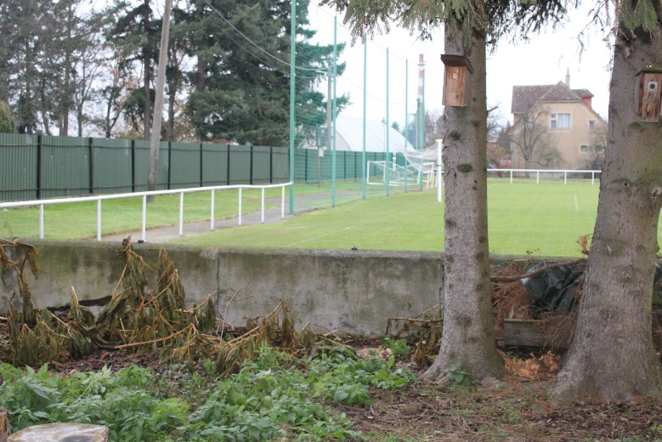

POHÁDKOVÉ VÁNOCE – ADVENTNÍ KALENDÁŘ
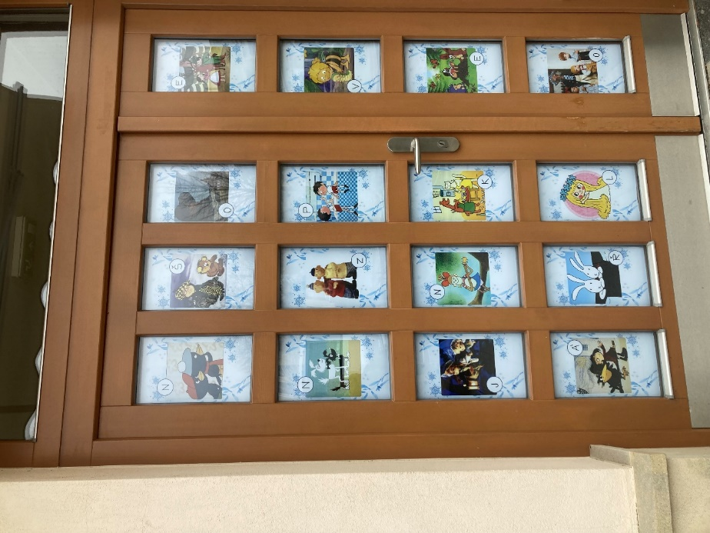
V letošním roce jsme opět uskutečnili v centru města adventní kalendář pod názvem Pohádkové Vánoce. Od 1.12. každý den se rozsvítilo vždy jedno políčko s obrázkem z české pohádky. Kromě toho byly ve výleze umístěny také obrazovky. Na jedné běžely ve smyčce různé české pohádky – nap. Tři oříšky pro Popelku, Pyšná princezna, S čerty nejsou žerty, atd… Na druhé obrazovce běžel odpočet dnů, hodin a sekund do Štědrého den. Jsme moc rádi, že nás podpořili firmy – Raab, ELKO a také provozovatel italské zmrzliny. Pohádková výloha přilákala během adventního období spoustu dětí i dospělých, kteří se na chvíli zastavili a vánočně naladili.
Jarmila Vaclachová

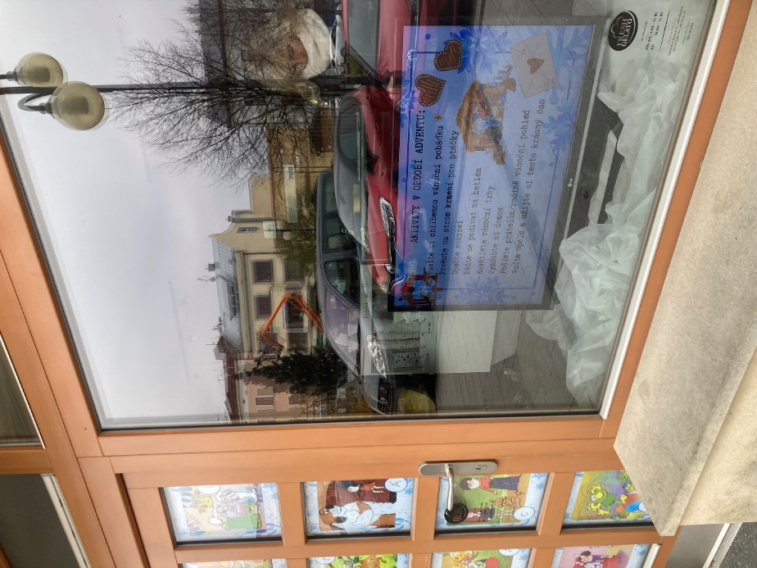
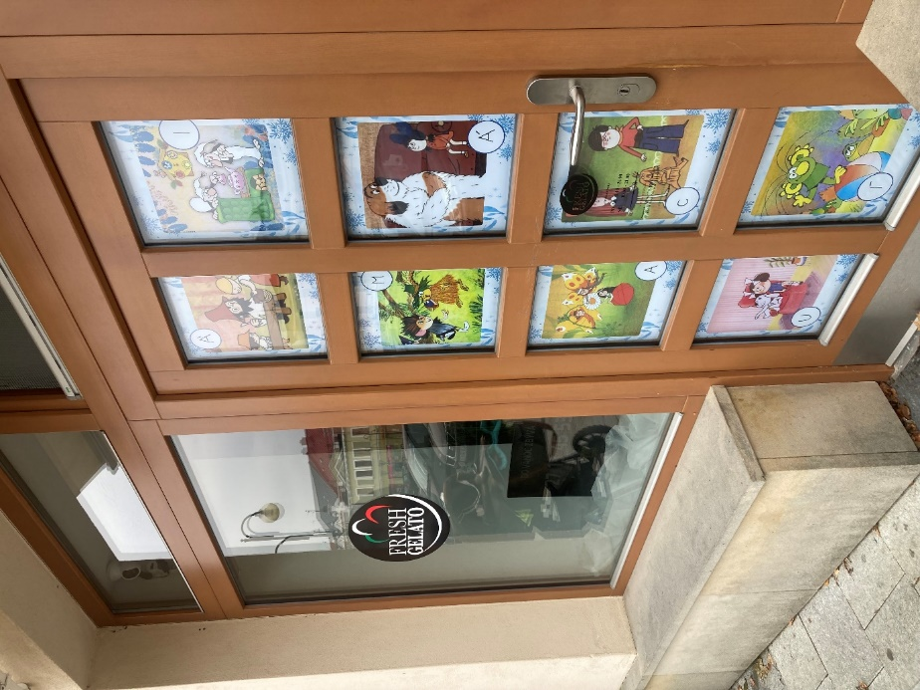

POSEZENÍ S EXTERNISTY
Ve čtvrtek 19. prosince se uskutečnilo u vás v čajírně tradiční setkání s našimi externisty a spolupracovníky. Setkání bylo velmi příjemné a srdečné. Zhodnotili jsme období od září 2024 a řekli jsme si co nás bude čekat v nejbližším období roku 2025. Externím pracovníkům jsme poděkovali za jejich aktivní spolupráci při vedení kroužků a také při zajištění akcí a různých projektů. Velmi si práce všech externích spolupracovníků vážíme. Všem přejeme hlavně pevné zdraví a radost z práce kterou dělají pro ostatní.
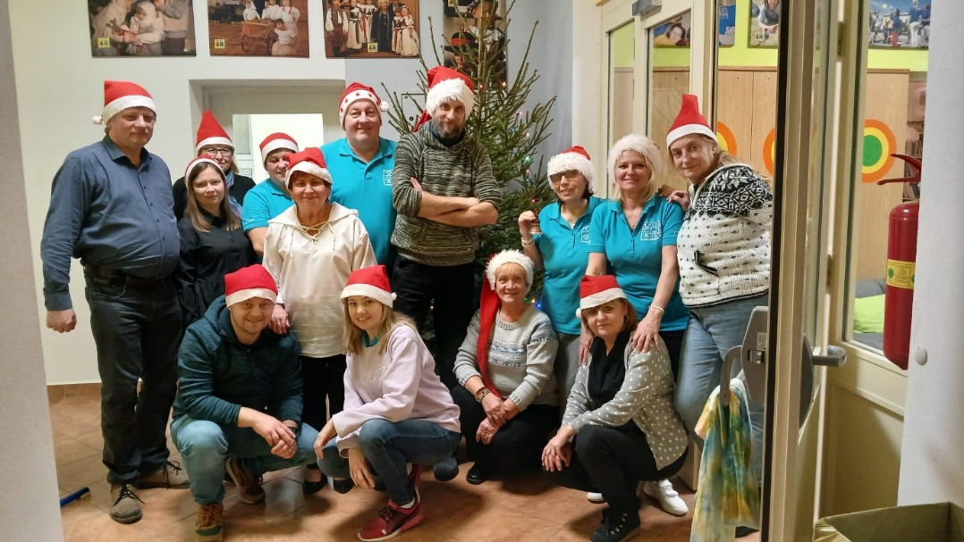
Jarmila Vaclachová

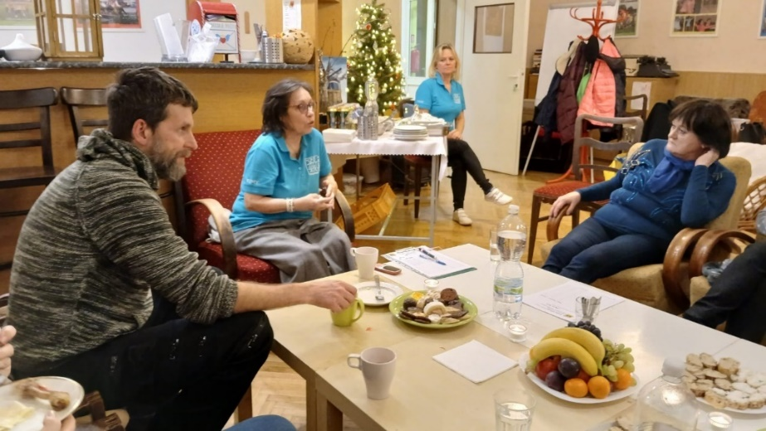

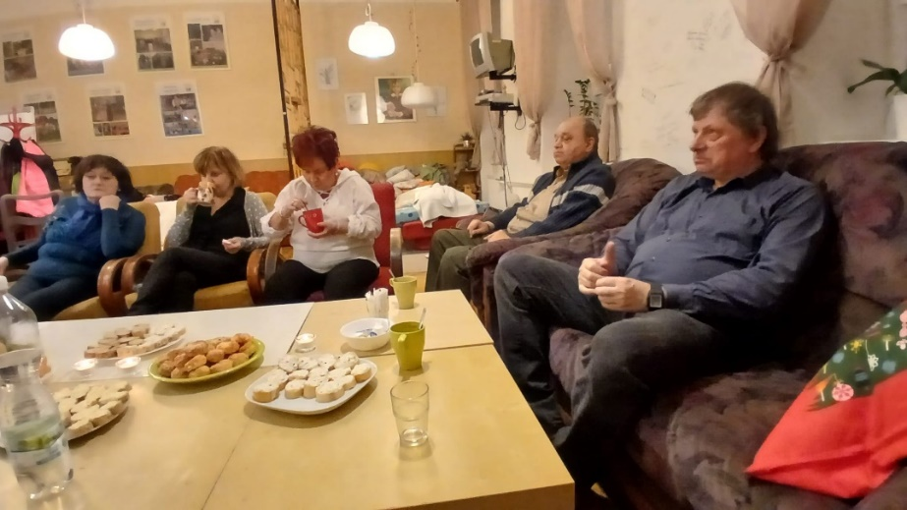

PŘEJEME ÚSPĚŠNÝ ROK 2025 !!!!!

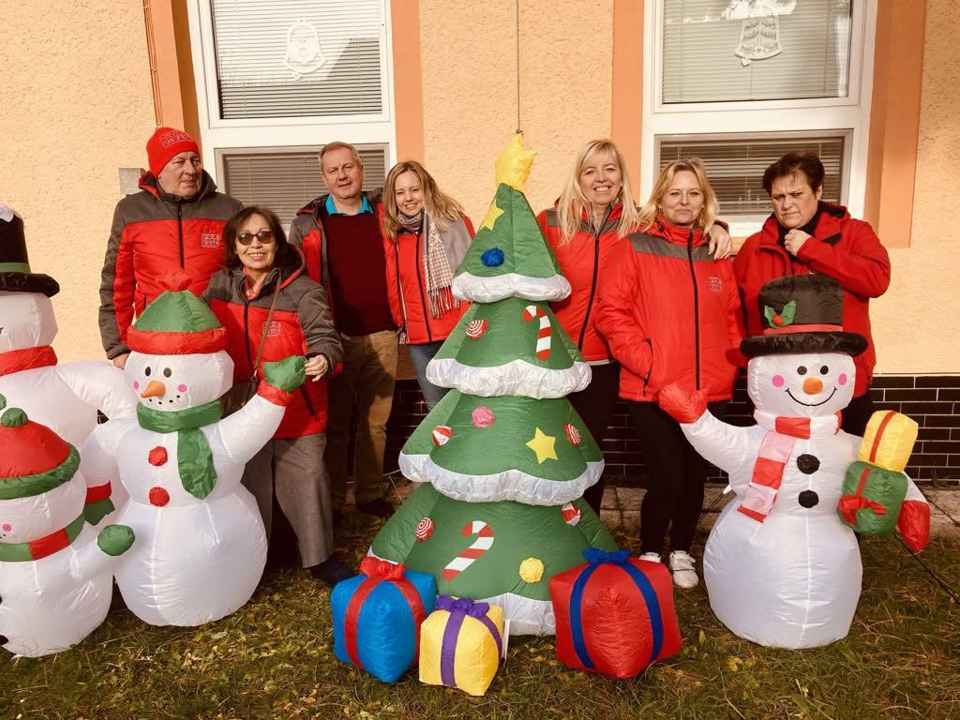

SLEDUJTE NÁS I NADÁLE NA:
www.tymycentrum.cz
Dále nás sledujte na portálu mitkamjit.cz
Instagramu
YouTube
Facebooku
CENÍK

 | děti | dospělí
Stolní fotbálek | 5,-Kč/půl hod. | 10,-Kč/půl hod.
Ping-pong | 20,- Kč/půl hod. | 30,- Kč/půl hod.
Kulečník | 10,- Kč/půl hod. | 40,-Kč/půl hod.
Trampolína | 20,- Kč/půl hod. | -

Klubovna ICM | Vstup na průkaz člena nebo10,- Kč/dítě/hod.
Tělocvična | 350,-Kč/ hod., víkend 450,-Kč/ hod.
Jídelna | 200,-Kč/ hod.
Kuchyň | 100,-Kč/ hod.
Jídelna + kuchyň | 400,-Kč/ hod.
Zrcadlovka | 150,-Kč/ hod.
Dramatika | 150,-Kč/ hod.
KONTAKT
Středisko volného času, p.o.
Sokolská 70
Holešov 769 01
e-mail: info@tymycentrum.cz
tel.: 734 358 563
573 396 928

Sledujte nás dále na:
https://www.facebook.com/tymycentrum/
www.instagram.com/tymy.centrum/
www.tymycentrum.cz

„Čím dnes naplníme srdce našich dětí, tím ony zítra naplní náš svět.“

